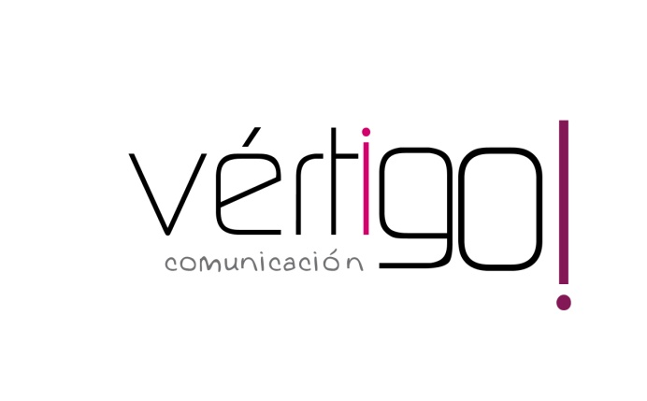

OFF HILO MUSICAL
DON MARKET
Del 1 al 15 de mayo

- Atención oferta, no te pierdas nuestros productos a 1 euro. Llévate Mejillones Friscos y arroz redondo Ahorro La Cigala de 1 kilo, ¡a sólo 1 euro! Don Market Descuento, ¡ahorrarás en tu compra!

- Atención oferta, no te pierdas nuestros productos a 1 euro. Llévate flan de vainilla Reina en Pack de 6 o néctar Don Simón de naranja, piña o melocotón en pack de 4 ¡a sólo 1 euro! En Don Market Descuento, ¡ahorrarás en tu compra!

- Atención oferta, llévate productos a 1 euro. Vino blanco, tinto y rosado Gran Duque en Brick de litro y aceitunas rellenas de anchoa Mercasur en pack de 3. ¡a sólo 1 euro! En Don Market Descuento, ¡ahorrarás en tu compra!

- Atención oferta, llévate productos a 1 euro. Pan de molde integral o normal Dulcesol de 450 gramos y loncheado de chorizo Revilla o caña de lomo Navidul. ¡a sólo 1 euro! En Don Market Descuento, ¡ahorrarás en tu compra!

- Atención oferta, llévate productos a 1 euro. Lejía amarilla Mercasur de 4 litros y ambientador marino o floral Mayordomo en spray. ¡a sólo 1 euro! En Don Market Descuento, ¡ahorrarás en tu compra!

NOTA: POR FAVOR, PODRÍAS PONER ALGO DE MÚSICA DE FERIA? NO TANTO COMO EN SÚPER CASH SUR PERO SÍ ALGÚN TOQUE FLANQUERO POR FAVOR.

